Образовательный маршрут для организации совместной деятельности детей и родителей в сети интернет
«Как прекрасен край родной!»

Разработчик образовательного маршрута воспитатель:
Белоглазова Виктория Викторовна

Уважаемые родители!
Любовь к Отчизне начинается с любви к своей малой родине – месту, где родился человек. Базовый этап формирования у детей любви к Родине – накопление ими социального опыта жизни в своем городе (деревне, селе), усвоение принятых в нем норм поведения, взаимоотношений, приобщение к миру его культуры. Чаще всего любимым городом, поселком, краем является то место, где человек родился или провел много времени, где промчалось детство человека, ведь именно с детством у большинства людей возникают особенные, самые добрые воспоминания. Сколько бы ни было лет человеку, он всегда помнит какие-то моменты из своего детства, а вместе с ними и места, где они происходили, то есть в любимом городе. Свой вклад в жизнь города вносят архитекторы, скульпторы, ландшафтные дизайнеры и многие другие мастера своего дела. Своему родному краю посвящают произведения поэты, писатели, художники, кинорежиссеры.
Предлагаем Вашему вниманию образовательный маршрут, посвященный нашему прекрасному городу Самаре!

Шаг 1. Понедельник "С чего начинается Родина"
Побеседуйте с ребенком на тему "Что такое Родина":
Задайте вопросы:
- как называется город, в котором мы живем?
- как называемся мы - жители Самары?
- почему мы называем Самару своей Родиной?
- на берегу какой реки стоит наш город? какие еще реки есть реки вблизи города?
Расскажите ребенку о своих детских воспоминаниях, городе (посёлке, крае, деревне), в котором Вы жили, чем отличался город Вашего детства от современного.
Прочитайте детям стихотворения, выучите понравившийся стих:
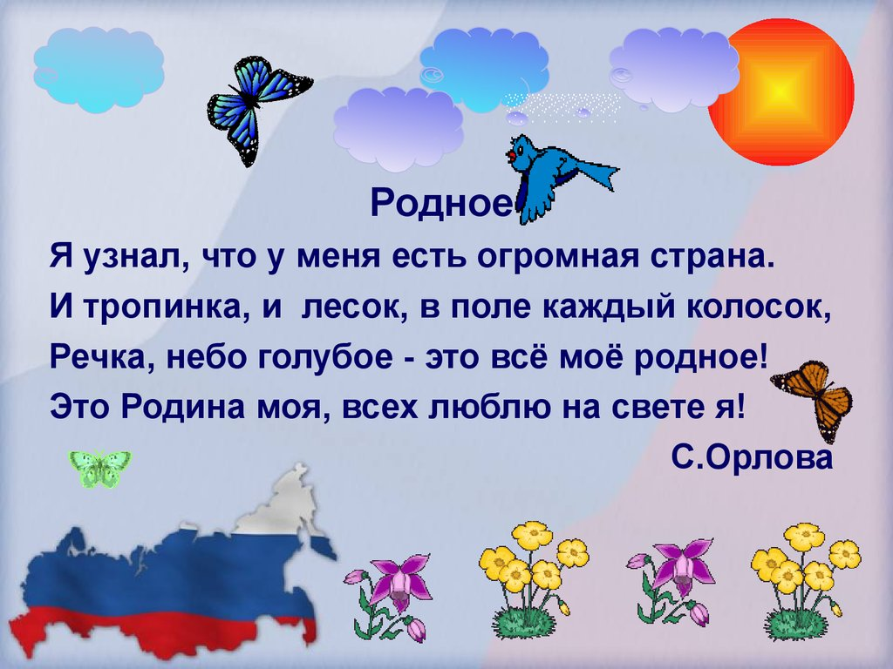
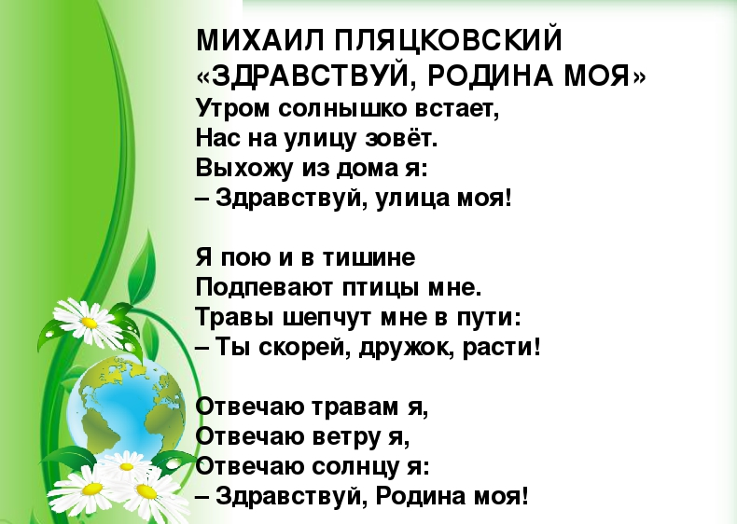
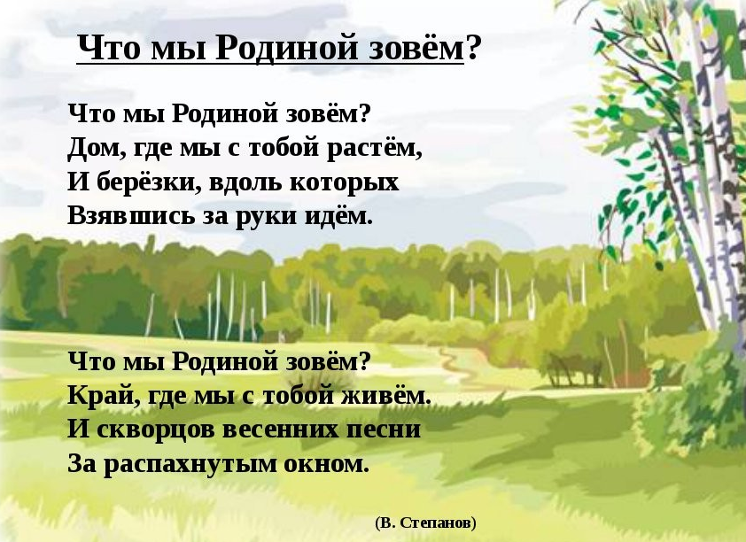

Шаг 2. Вторник "Любимый город"
Посмотрите слайды презентации, показывающие достопримечательности нашего города:
https://cloud.mail.ru/public/57n5/5o8vdT9aT
Представьте, что к вам приехали гости из другого города. Предложите ребенку составить экскурсию по самым интересным местам Самары. Это могут быть парки, скверы с фонтанами, музеи, театры и другое.

Шаг 3. Среда "История Самары"
Расскажите ребенку легенду: «Жила-была большая, великая, могучая река «Ра». Несла она свои воды к большому морю. Она была такая великая и могучая, что одна речка стала ей завидовать и всем говорила, что она такая же как Ра. Я сама Ра, «Я – Сама – Ра» всем твердила речка и стали все её звать Самарой. А потом на берегу этой речки построили большую крепость. Было это в 1586 году. Крепость позже стала городом, который назвали Самарой. Сейчас город Самара – крупный промышленный и культурный центр. А для нас Самара – Родина наша.
Посмотрите с ребенком анимационный фильм «Сказ о славном городе Самара»
https://youtu.be/fv1HxJfkqlo

Шаг 4. Четверг "Символика Самары"
Герб Самарской губернии
На лазоревом щите, окружённом дубовыми листьями с Андреевской лентой и увенчанном императорской короной, изображён серебряный дикий козёл с золотыми рогами, червлёными глазами и копытами.
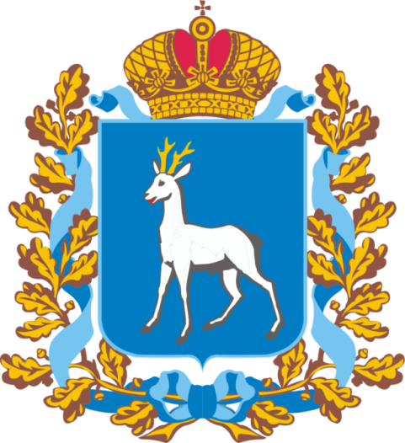
Козел символизировало силу. Мощь, мужество и доблесть означают и ветки дуба. Голубая Андреевская лента, обвившая венок, - знак Ордена Святого апостола Андрея Первозванного. Цвет щита тоже имеет значение: лазурь (светло-синий) символизирует величие, красоту и ясность, золото – богатство и постоянство, серебро – нравственную чистоту, червлень (темно-красный, багряный) – отвагу, героизм, великодушие.
Флаг
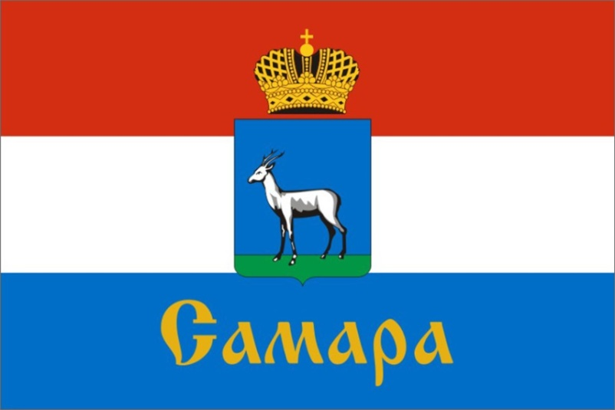
Красный цвет напоминает о мужестве, смелости, великодушии, любви. Белый цвет олицетворяет благородство и откровенность. Синий означает верность, честность, безупречность, целомудренность.

Предложите ребенку смастерить в технике оригами ракету – один из символов нашего города
https://youtu.be/ysmfchKm8W0

Шаг 5. Пятница "Богатство народа Самарского»
Расскажите ребенку о народах, живущих в нашем крае:
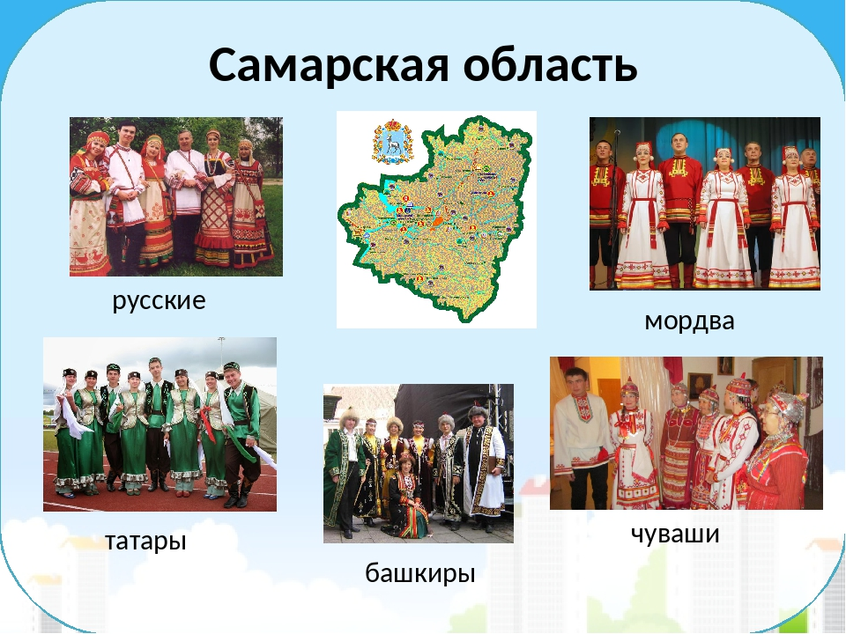
Почитайте народные сказки:
Башкирская сказка «Благодарный заяц»
https://skazkibasni.com/blagodarnyj-zayac

Чувашская сказка «Как Волга началась»
https://skazkibasni.com/archives/10901

Татарская сказка «Три совета отца»
https://skazkibasni.com/archives/6742

Шаг 6. Суббота "Лучше нет родного края"
Великая Волга от края до края!
Прекрасней реки я в мире не знаю!
Течёт величаво, неся свои воды,
Могучая Волга- царица природы!
Я рад, что я вырос на этой земле,
Мой город Самара — на Волге- реке.
Здесь тишь берегов, родные просторы,
Леса и поля, Жигулёвские горы!
Средь всех городов и бескрайних морей
Самара на Волге лишь сердцу милей!
Люблю я свой город, красивый, родной,
Ему признаюсь: «Я, Самара, с тобой!»
Самаркин Серафим

Попросите ребенка пофантазировать и нарисовать город будущего.

